Emotion-diary UI设计稿及说明
Designed by 温凯 1300063704 心理学系
本次大作业中，我主要负责应用的UI设计，设计中主要依照Material Design的设计风格，并根据自己对应用的理解加以变通。总体设计：
主题色：程序可以根据用户的心情自动选择主题色，用户的心情分为高中低三档，对应的颜色如下表：
心情 | 颜色 | HEX
低 |  | #0b5fa5
中 |  | #ffc000
高 |  | #ff4c00

此外，用户还可以自定义主题色。
背景颜色为5%的黑色。动画风格拟参照Material Design默认风格。
图标资源打包在Emotion-Diary-UI-icons.zip中。
以下按照应用的使用流程简要说明：

欢迎界面
图标具有呼吸效果，暗示用户点击，减少学习成本。
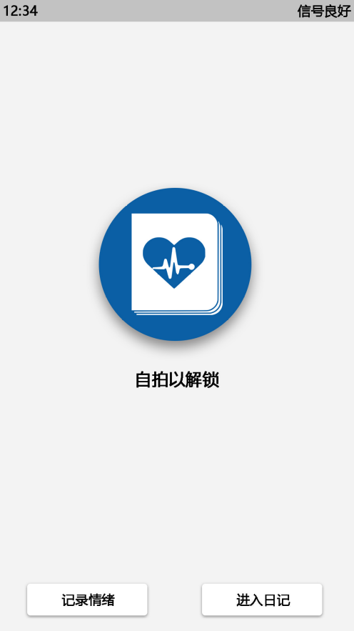

解锁过程及结果提示
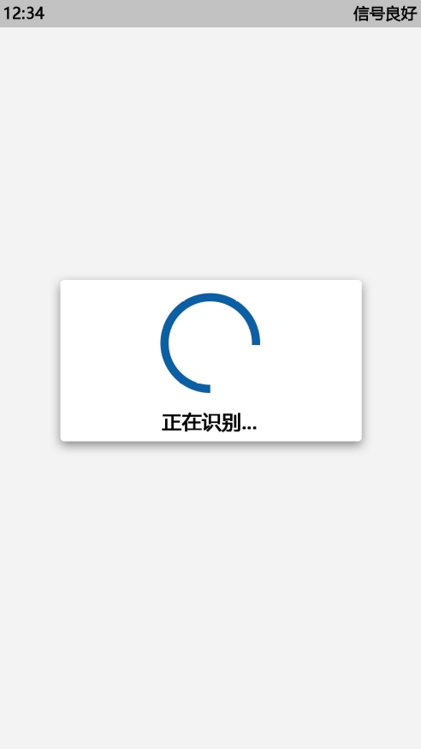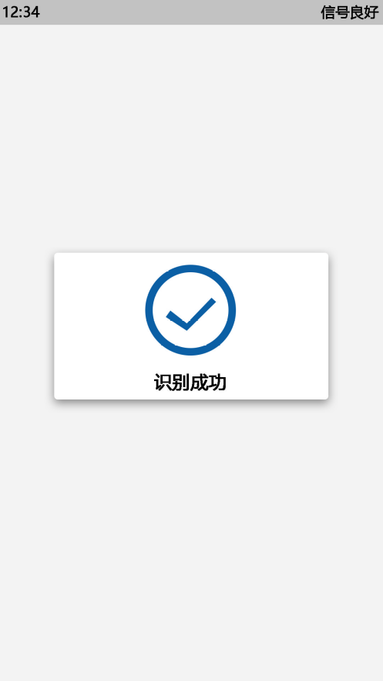

记录情绪界面
解锁之后，用户可以选择“记录情绪”或者“进入日记”。
记录情绪界面，使用了用户的大头照，加以高斯模糊作为背景，在美化界面的同时又不会占用用户过多的注意力，提供了滑动条方便用户调整心情数值，下方显示天气等提示信息，提供了完善的日记功能。新增照片图标上特意设置了“+”，更明确地表达增加照片的用途。
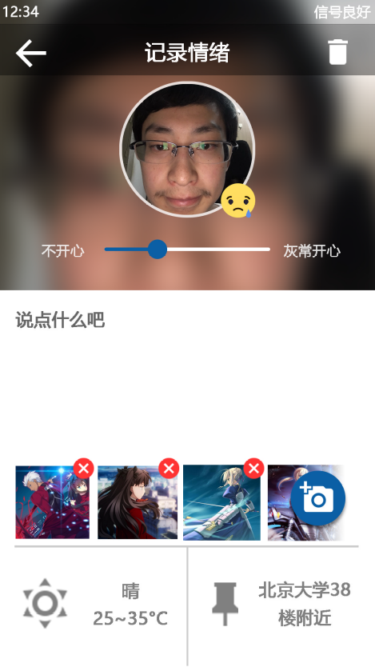

情绪日记主界面
卡片式呈现日记，悬浮按钮均遵循了Material Design的设计规范。通过时间线的呈现方式产生一种时间上的连贯感。红色的收藏标识为界面增加了活力。
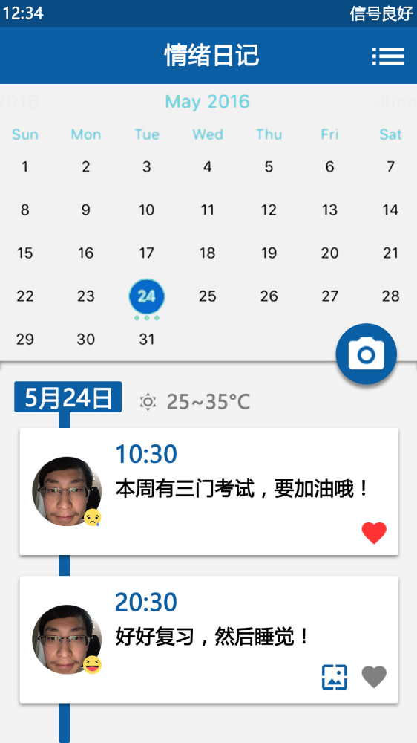

日记查看界面
通过将日记正文呈现在卡片中，自然引导用户注意力，减轻其它信息的干扰。
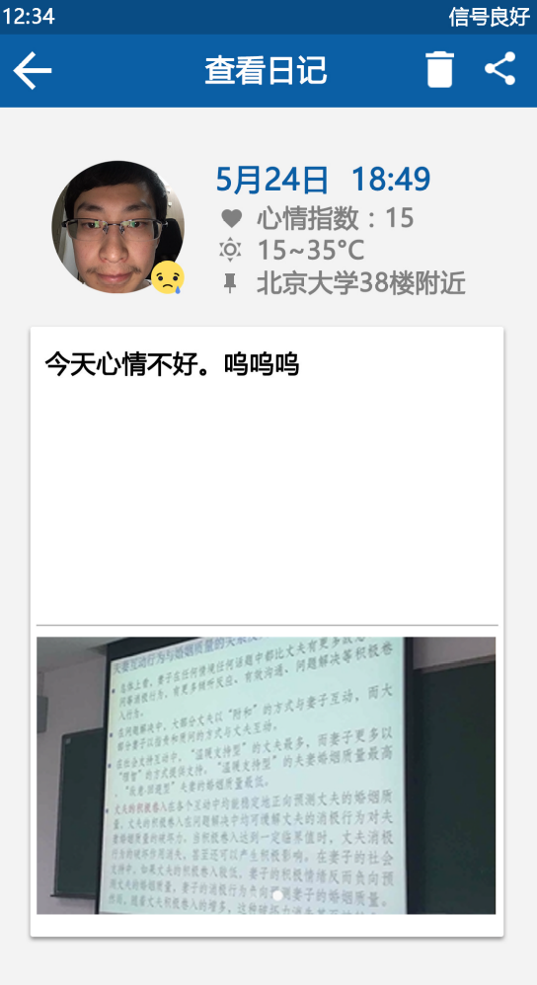

个人中心&软件设置界面
一站式浏览心情统计、用户设置、软件信息，信息量大而有不失条理。
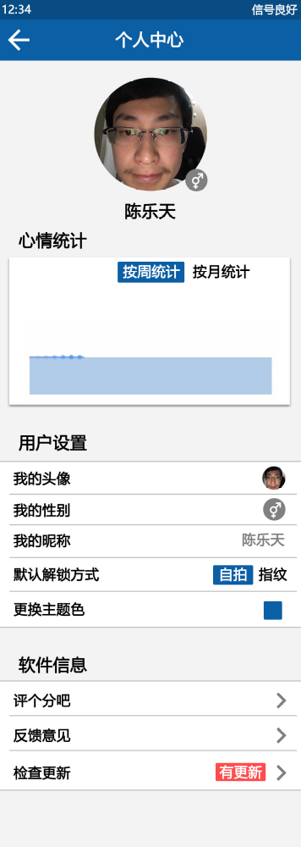

感想
理想和现实总是存在差距，虽然应用最后的效果和设计有所出入，但在开发过程中，我深刻体会到了UI设计对应用界面的重要性。有了UI稿，就可以不局限与使用系统默认控件，在编程中考虑用户的感受和软件的观感，提高应用的美观度和易用性。由于技术上的原因，有些想法未能实现，比如右下角的悬浮按钮，希望以后能有机会把这些元素做好。

